Практическая работа в Киностудия Windows Live.

Создадим небольшой видеоролик из уже существующих видеоролика и картинок так же расположенных в этой папке.

Откройте программу Киностудия Windows Live на вашем Рабочем столе.

Перетащите файл Бэтмен.mp4из папки с задание в рабочую область программы.
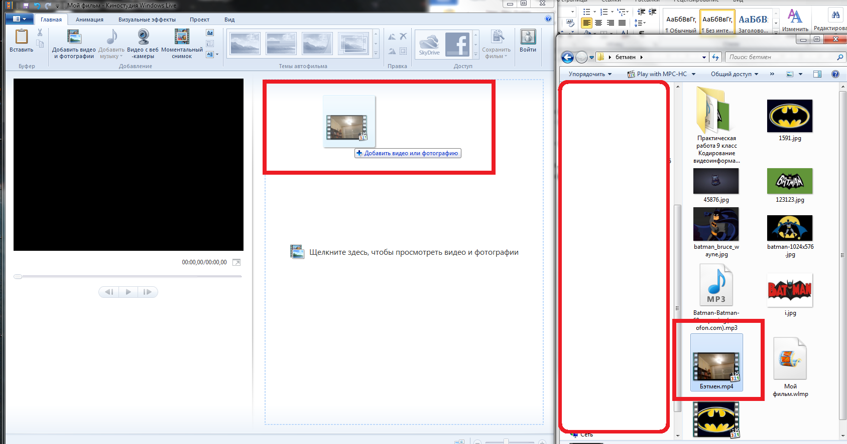

Добавим первую картинку нашему фильму так же перетащив файл 1591.jpg в рабочую область перед роликом. Перетащите эту картинку 2 раза, а заодно добавьте музыку из папки.
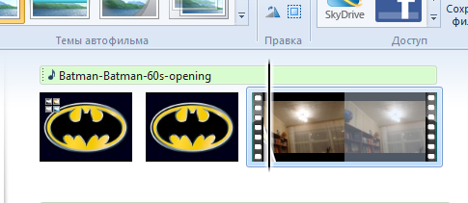
Теперь применим первые эффекты. Сделаем обе картинки длительностью по 1 секунде. Для этого удерживая кнопку шифт, нажмем на эти картинки по очереди, далее перейдем в меню Средства работы с видео – Правка. В пункте Длительность установим 1,00.
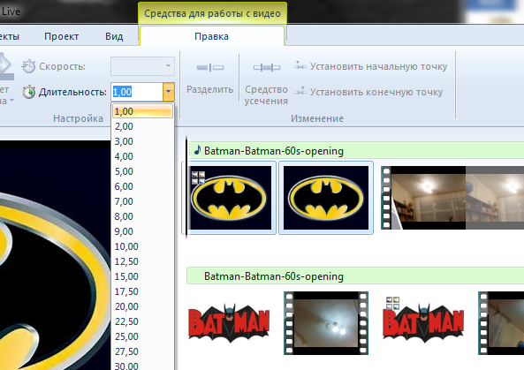

Теперь применим эффекты к нашим картинкам. Выберем первую картинку и перейдем в меню Визуальные эффекты. Прокрутим список эффектов вниз до вращения и выберем его. Чтобы увидеть эффект нажмите на кнопку Проигрывания под полем просмотра видео.
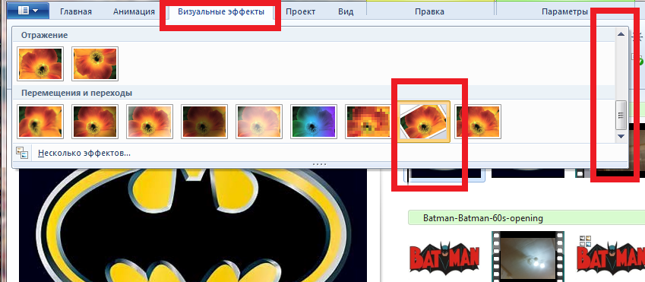

Теперь добавим переход. Переходы применяют к тому фрагменту видео на который делается переход. Выберем ролик бэтмен и перейдем в меню Анимация. Прокрутим список эффектов до перехода с вращением и выберем его.

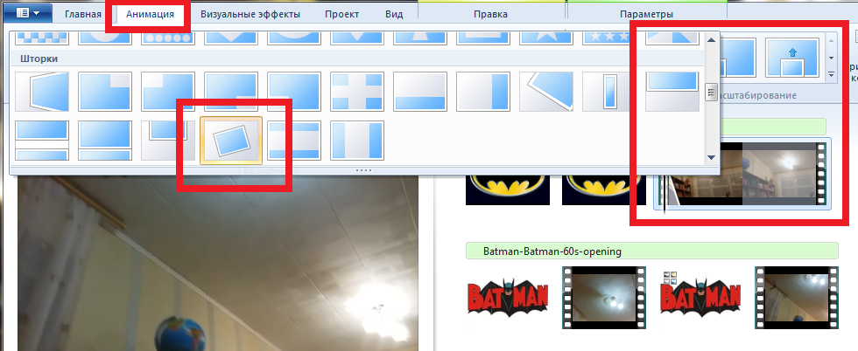

На данный момент в нашем ролике воспроизводится две звуковых дорожки: импортированной музыки и собственного звука ролика. Отключим звук ролика. Выберем ролик, перейдем в меню Средства для работы с видео - Правка – Громкость. Убавим громкость до минимума.
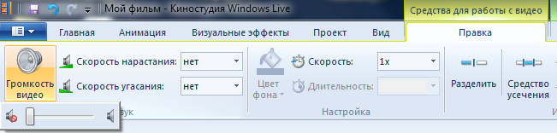

Теперь давайте разрежем ролик бетмен и добавим изображения внутрь.
На 00:12,49 начинается «припев». Докрутить до него можно покадрово нажимая кнопку L на клавиатуре или двигая бегунок под предпросмотром фильма.
Установим текущее время как было указано ранее и разрежем ролик на 2 части перейдя в меню Средства для работы с видео - Правка - Разделить.

Теперь вы знаете как добавлять и разделять ролики изменять их длительность, добавлять музыку, добавлять изображения. Доделайте видеоролик самостоятельно.

Чтобы сохранить ролик как фильм нажмите на кнопу Файл – Сохранить фильм – Компьютер и укажите свою папку. Вы так же можете сохранить проект, что бы была возможность вносить дальше изменения.
